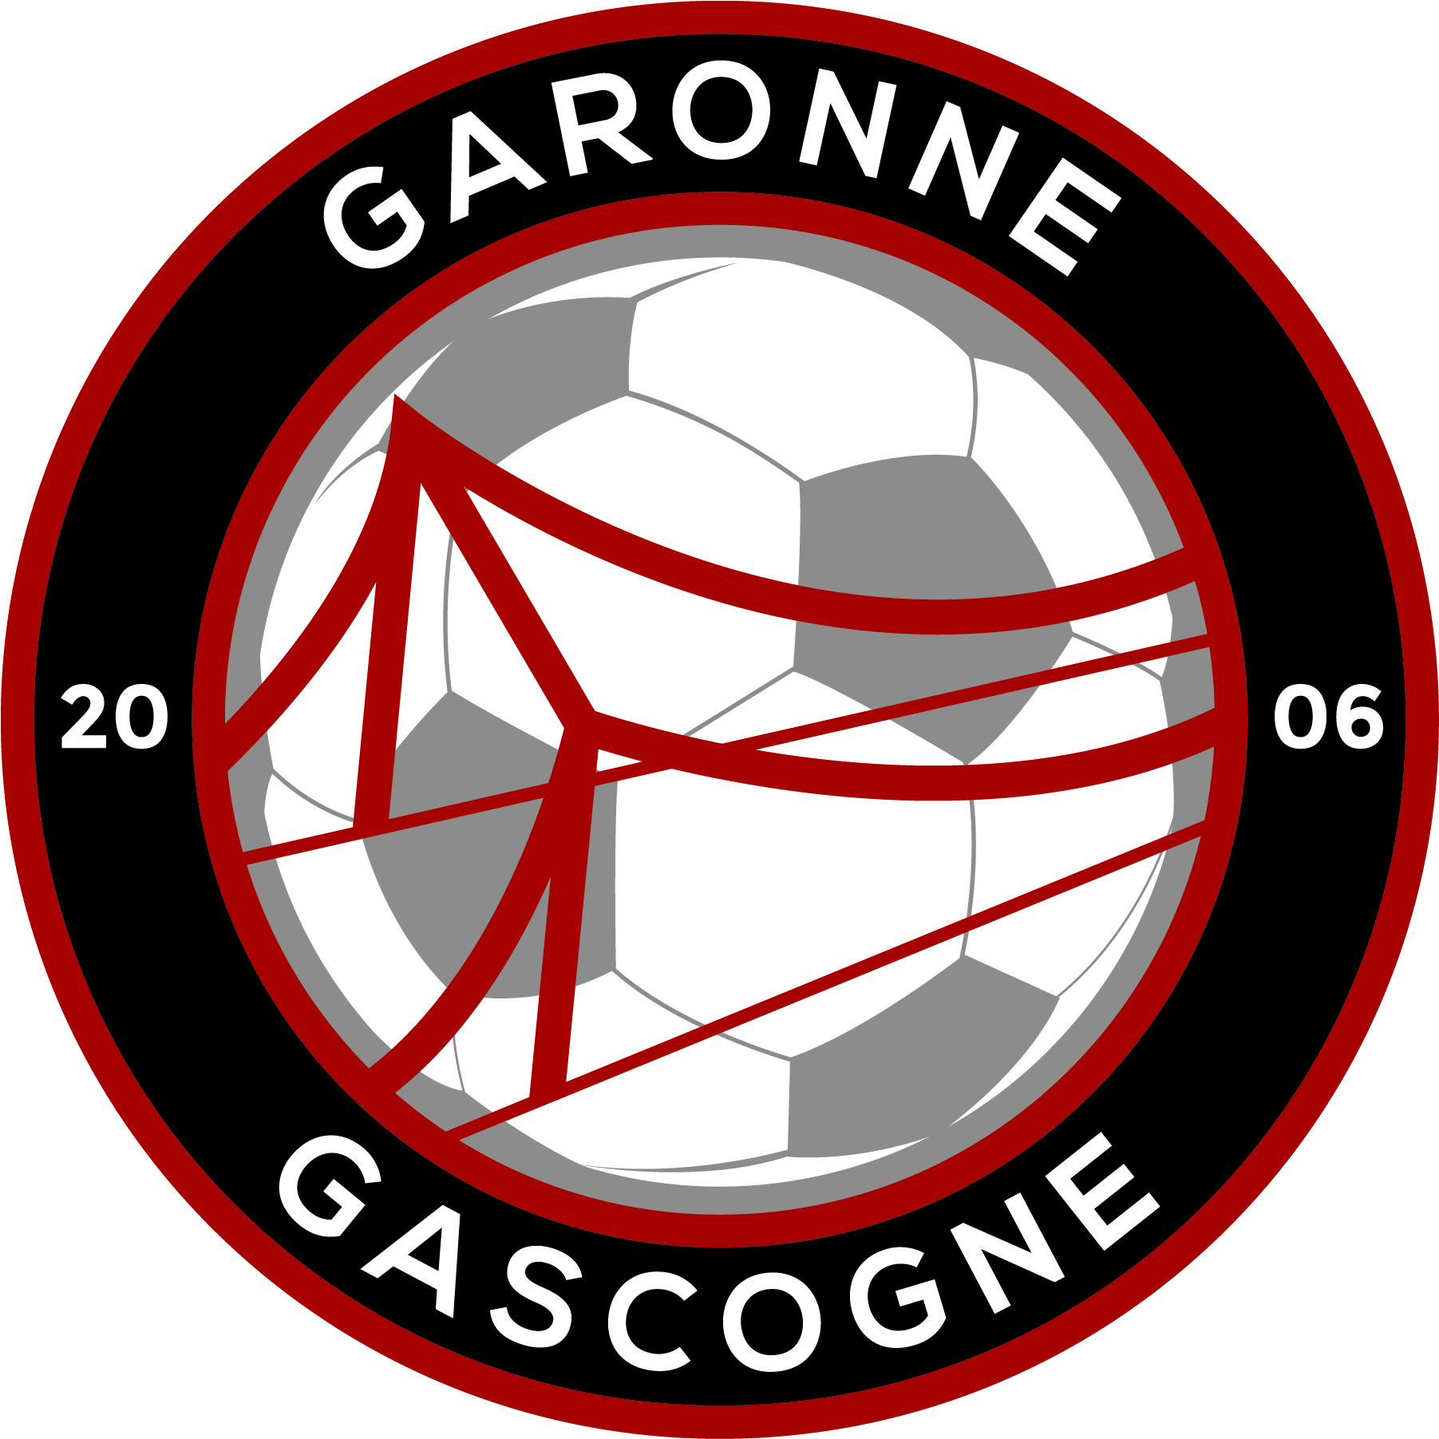

06.84.40.44.55
garonne.gascogne@orange.fr
https://www.garonne-gascogne.fr

DOSSIER INSCRIPTION 2023/2024

AUCUN DOSSIER NE SERA ACCEPTÉ SI LE PAIEMENT EST INCOMPLET.

A rendre avant le Vendredi 14 juillet pour bénéficier d’une réduction de 10,00€ sur la licence :
- A rendre obligatoirement lors d’une permanence :
- FICHE RENSEIGNEMENTS
- FICHE AUTORISATIONS + TAILLE EQUIPEMENTS
- REGLEMENT COMPLET
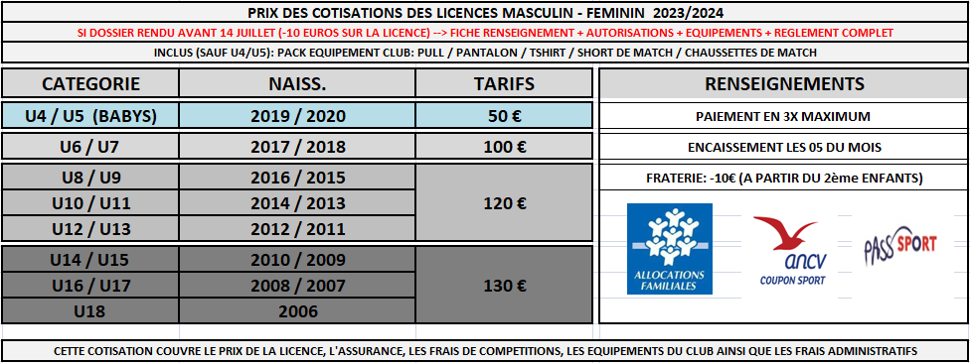
- Si vous rencontrez des difficultés n’hésitez pas à appeler Valentin au 06.84.40.44.55
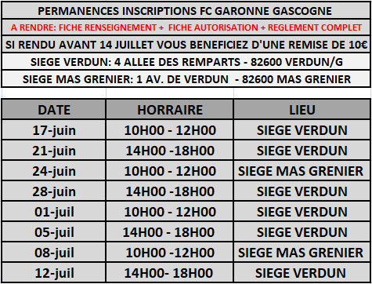
Vous pouvez retrouver le dossier inscription egalement sur le site avec également d’autres informations
en scannant le QR code ci-dessous

INFORMATIONS GENERALES

BIENVENUE AU FOOTBALL CLUB GARONNE GASCOGNE !

Nos valeurs : PLAISIR - RESPECT – PROGRESSION !

Nos éducateurs :
Ils sont bénévoles et prennent sur leur temps libre pour encadrer, se former et former nos jeunes licenciés.
Merci de les respecter tout au long de l’année, en arrivant à l’heure, en prévenant lors d’une absence ou d’un retard de vos enfants et de les aider dans l’accueil des plateaux à domicile (installation terrain, du goûter, vaisselle, nettoyage maillots, vestiaires)

Nos équipes de jeunes :
Nous engagerons autant d’équipes que possible en fonction du nombre de joueurs et d’éducateurs, votre assiduité est nécessaire pour la pérennité des équipes, le football est un sport collectif.
Notre objectif est que chaque équipe puisse progresser et évoluer à son meilleur niveau de jeu, tout en prenant un maximum de plaisir sur les terrains et à côté.
Des journées de cohésions, des stages de football, tournois extérieurs …seront organisés tout au long de l’année.

Nos terrains :
Nos terrains : Verdun sur Garonne, Savenes, Bouillac, Mas Grenier, Saint-Sardos et Bourret.
Des travaux sont prévus sur le terrain de Verdun pour la saison 2023/2024 et certains terrains ne sont pas éclairés.
Nous vous remercions par avance de votre compréhension si des changements de terrains sont nécessaires au cours de l’année.
Nous mettrons en place un covoiturage pour permettre à tout le monde de s’y rendre.
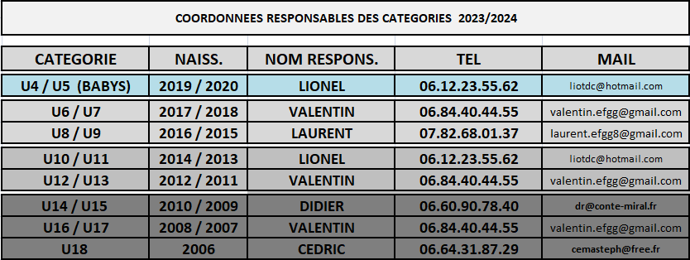

NOUVEAU CLUB : FC GARONNE GASCOGNE
Cette saison, l’école de football Garonne Gascogne fusionne avec les 3 clubs seniors (Savenes/Verdun, Mas Grenier et Saint-Sardos).
Les raisons qui nous amènent à fusionner sont les suivantes :
- Création d’un seul et même club dés plus jeunes aux vétérans qui amènera une identification plus forte au niveau local et auprès des parents, des joueurs, des bénévoles. - Clarifier la situation d’une entente existante depuis 17 ans au niveau dé l’école de foot, association distincte crée par lés clubs seniors eux mêmes en 2006.
- Offrir un projet et un avenir commun. - Fédérer lés bénévoles, s’ouvrir sur de nouvelles connaissances apprendre de ceux qui œuvrent dans lés autres clubs.
- Proposer un niveau de compétition pour tous (niveau départemental au niveau Régional) 3 équipes séniors engagées en 2023/2024.
Equipe 1 : Régional 2 / Equipe 2 : District 1 / Equipe 3 : District 3
- Mutualisation et utilisation de toutes les structures municipales disponibles sur les communes concernées. Augmentation significative en termes de licenciés. Mutualisation des manifestations de chaque club pour conserver le lien social, l’animation de nos communes et les recettes financières nécessaires.

PAGE FACEBOOK : GARONNE GASCOGNE EFGG INSTAGRAM : GARONNE_GASCOGNE SITE INTERNET : WWW .GARONNE-GASCOGNE.FR

